Провели масштабные учения столичных оперативных и городских служб по ликвидации последствий разлива в воде нефтепродуктов
11.10.2021
Учения прошли на акватории Москвы-реки в районе Капотня.
По тактическому замыслу прогулочное маломерное судно на полном ходу теряет управление, происходит столкновение со стоящим на якоре нефтеналивным судном. Они оба получают повреждения, возникает пожар, нефтепродукты начинают вытекать в акваторию Москвы-реки. Второе судно от сильного удара врезается в ТЭЦ.
Участники учений отработали действия по спасению людей и тушению возгорания на воде, локализации нефтепродуктов на водной поверхности с помощью боновых заграждений. После ликвидации условного пожара к работе приступили водолазы, чтобы оценить ущерб, нанесенный ТЭЦ.
В ликвидации условного происшествия задействовали спасательные катера различных модификаций, гидроциклы, беспилотные летательные аппараты и пожарно-спасательный корабль «Полковник Чернышев».
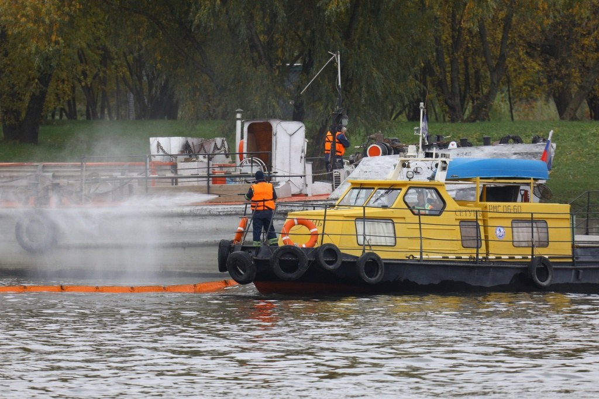

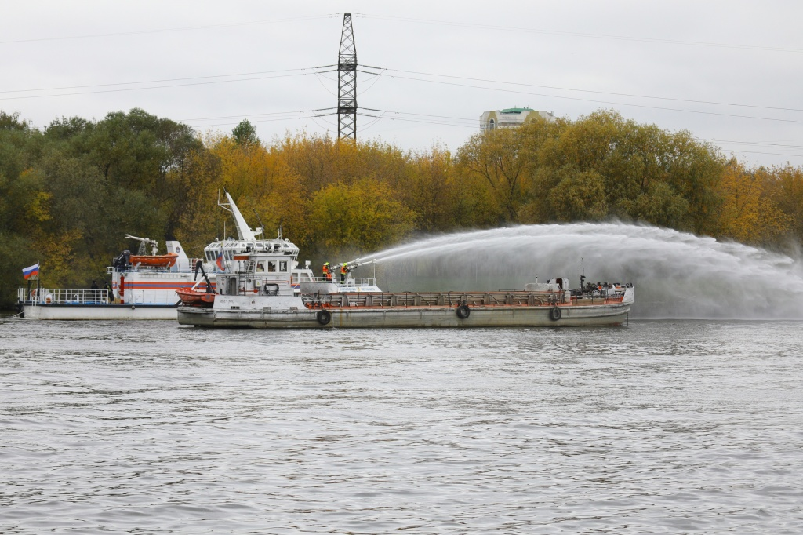
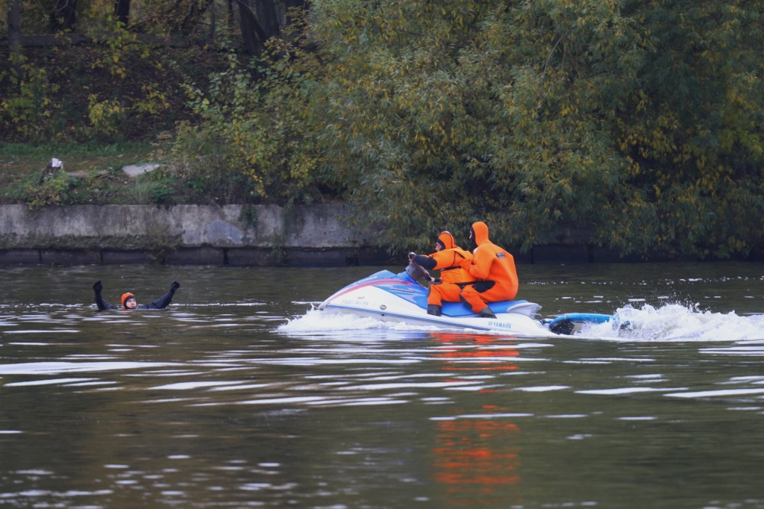

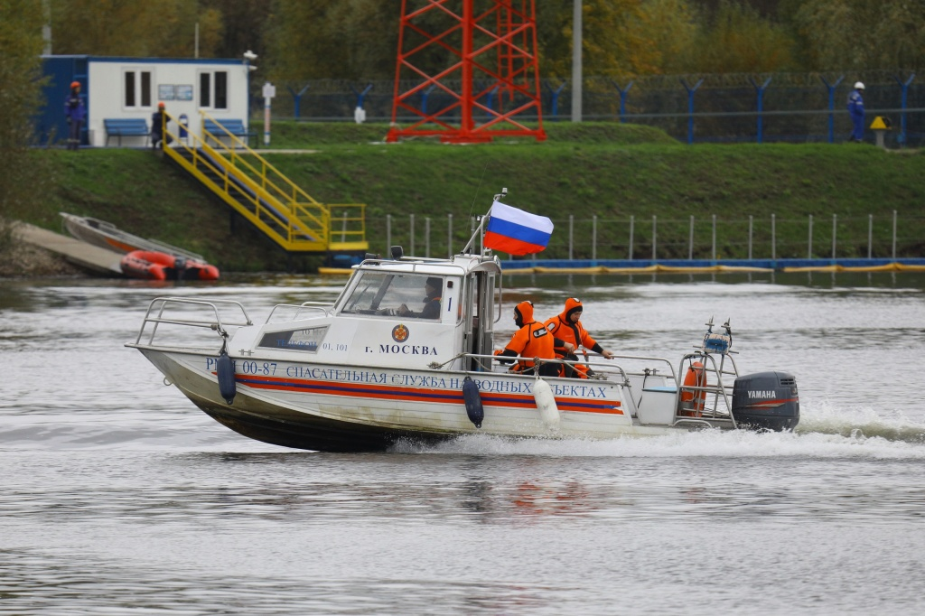
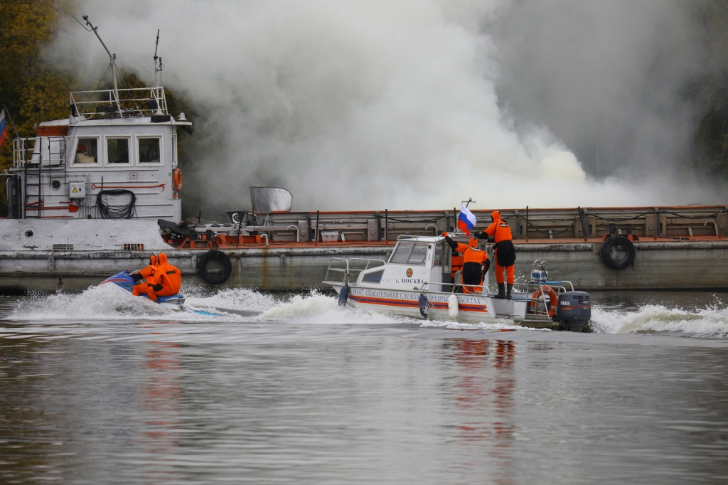

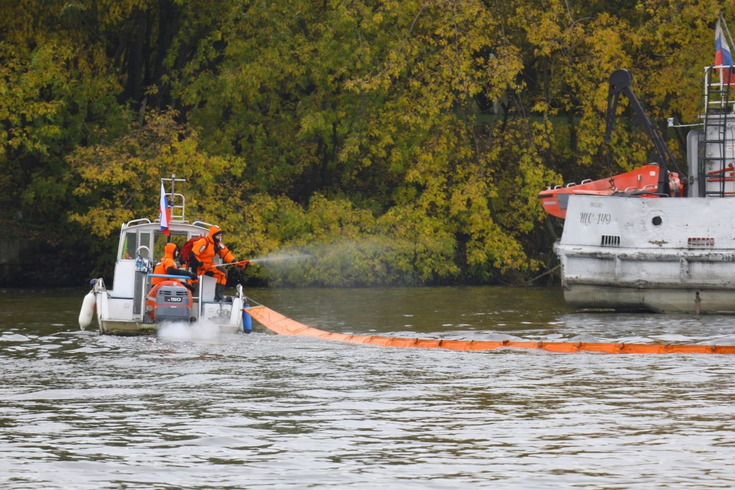
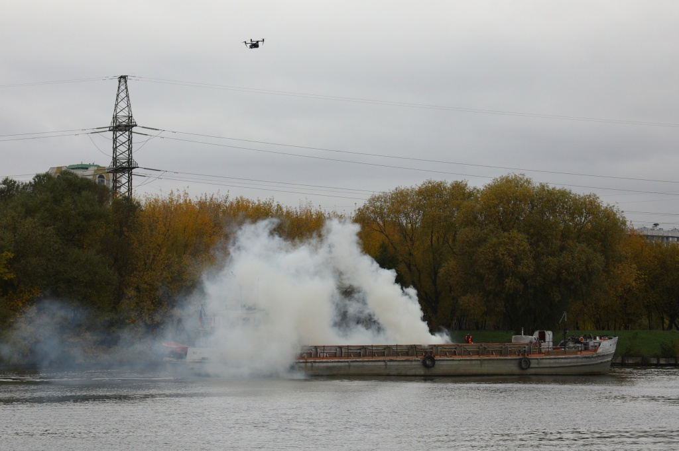

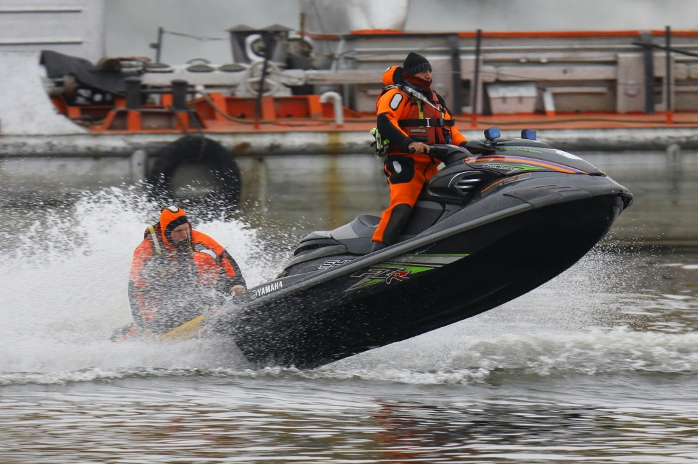

Адрес страницы: http://mgpss.mos.ru/presscenter/news/detail/10313712.html
ГКУ «Московская городская поисково-спасательная служба на водных объектах»

